**Kapitel 3**„Was ist das Fischerholz überhaupt? “

***ENDE***

**Kapitel 2**„Der Chat“

**Kapitel 5**„Der Nachbar“

**Kapitel 4**„Die Älteste“

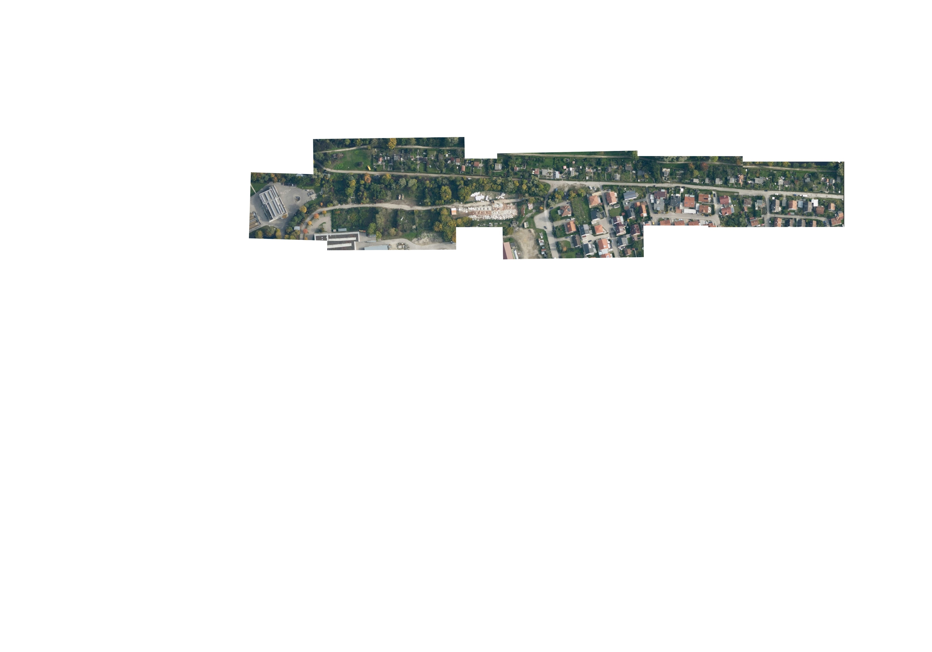

**Kapitel 8**„Der Brunnen oder das letzte Kapitel“

**Kapitel 7**„Der Sinto und die Deutsche“

**Kapitel 6**„Die Komödianten“

**Kapitel 1**„Wer wir sind“

***START***